开发区财政国资局

组织开展财务会计专题培训

为进一步贯彻执行财政部 2024年7月1日修订颁布的《会计法》，更好适应开发区新时期经济社会发展，结合《政府会计准则和会计制度》、《事业单位财务规则》、《行政单位财务规则》等有关规定，按照开发区纪检监察工委关于加强开发区预算单位政府采购管理内控制度建设的工作要求，切实增强各预算单位财务人员专业技能，加强和完善单位内部控制度实施工作，10月15日上午，开发区财政国资局组织召开财务会计专题培训会，对开发区各预算单位会计人员进行培训。

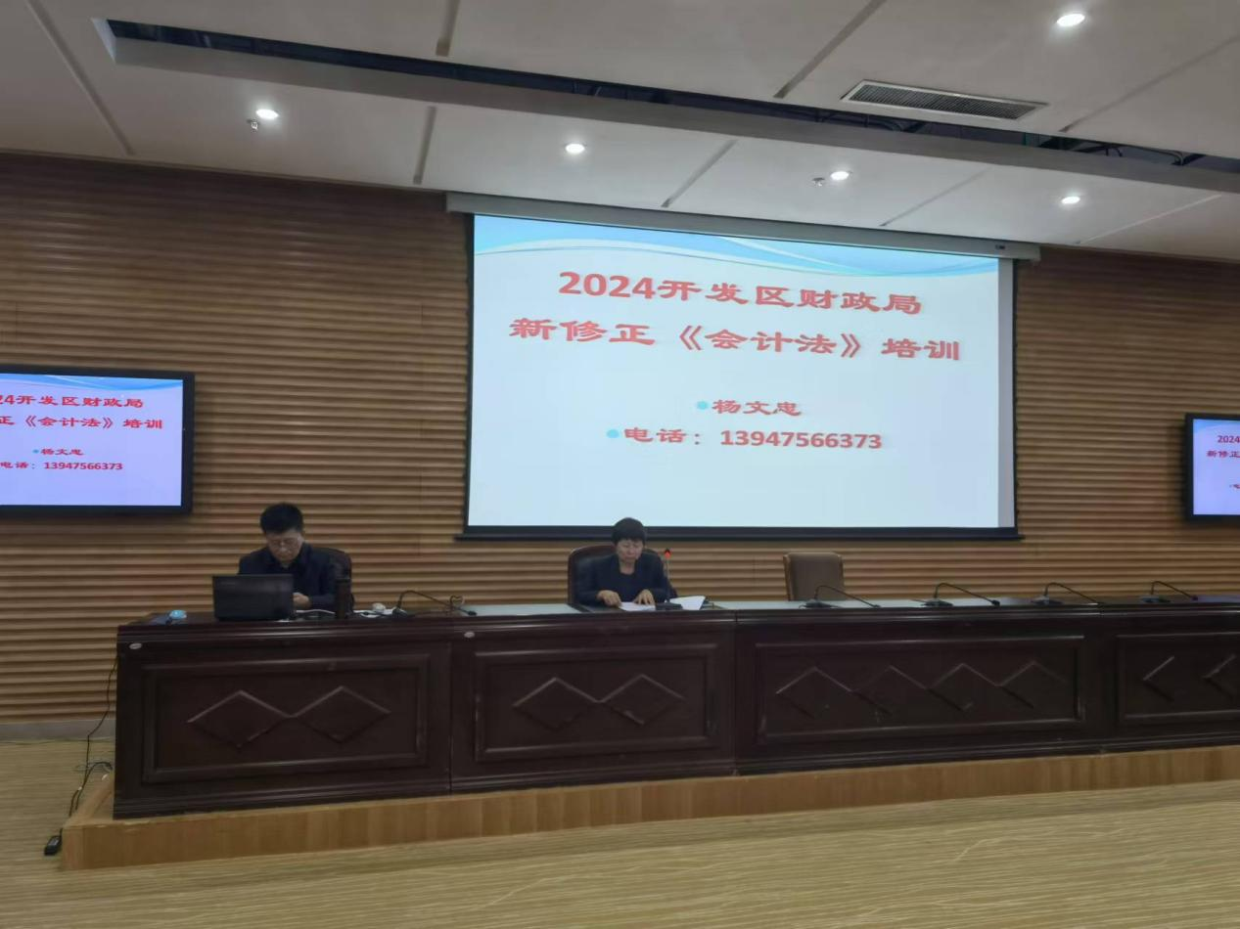

本次培训主要解读了2024年7月1日新修订的《会计法》，并按照开发区纪检监察工委要求，指导开发区各预算单位进一步加强政府采购管理内控制度建设，规范限额标准以下项目采购流程。推动开发区各预算单位了解并熟悉《会计法》内容，做到有法可依，有法必依，督促各单位结合实际完善和规范本单位内部控制制度。

下一步工作中，开发区财政国资局将以本次专题培训为契机，持续加强对开发区各预算单位内控制度建设执行的监督力度，重点强化政府采购相关工作的监督指导。（开发区财政国资局 王凤杰）